MOÇÃO Nº 428/2017

Manifesta apelo ao Excelentíssimo Senhor Prefeito Municipal para realização de serviços de cascalhamento e nivelamento com máquina PATROL em trecho de chão batido da Estrada que da acesso ao bairro Beira Rio, neste município.

Senhor Presidente,
Senhores Vereadores,

CONSIDERANDO que este vereador foi procurado por munícipes residentes no bairro Beira Rio para intermédio junto a este Poder Executivo Municipal no que tange serviços de cascalhamento e nivelamento de via pública;

CONSIDERANDO que os moradores reclamam que a continuidade da Estrada que da acesso ao bairro Beira Rio, a qual inicia-se atrás da faculdade UNIMEP é de chão batido, e seu atual estado de degradação dificulta o trajeto e a passagem pelo local;

CONSIDERANDO por fim que devido às chuvas dos últimos dias, a situação da via agravou, deixando caótica a passagem de veículos pelo local;
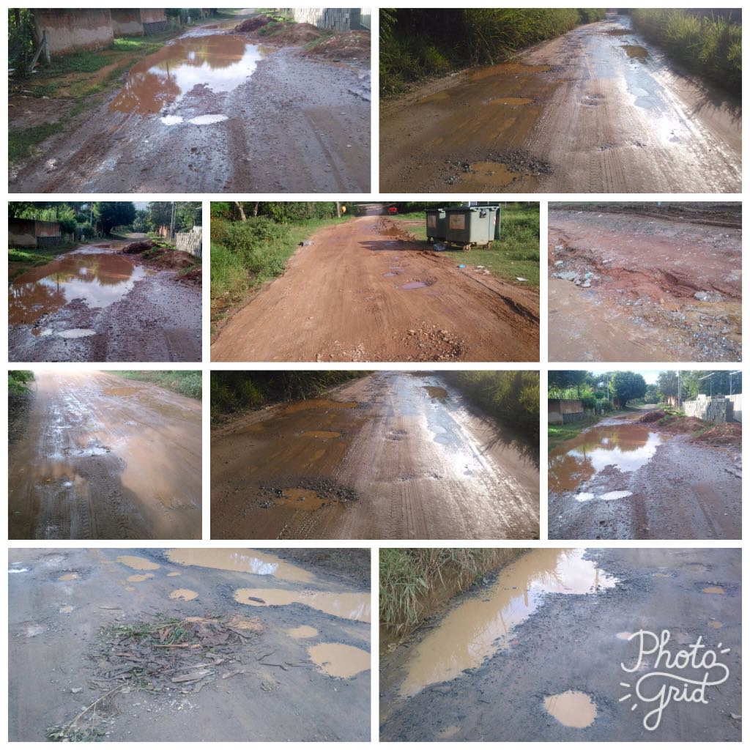

Ante o exposto e nos termos do Capítulo IV do Título V do Regimento Interno desta Casa de Leis, a CÂMARA MUNICIPAL DE SANTA BÁRBARA D’OESTE, ESTADO DE SÃO PAULO, apela ao Excelentíssimo Senhor Prefeito Municipal, Denis Andia, para realização de serviços de cascalhamento e nivelamento com máquina PATROL em trecho de chão batido na Avenida principal do bairro Beira Rio.

Plenário “Dr. Tancredo Neves”, em 26 de maio de 2.017.

JESUS VENDEDOR

-Vereador / Vice Presidente-

